cuaderno para estaciones

Visita cada estación y participa en cada actividad siguiendo las instrucciones a continuación. Anota tus observaciones y responde a las preguntas de cada estación mientras trabajas.

# Cohetes de globo

## Materiales

* 1 globo
* 10–15 pies de sedal (hilo de pescar)
* 1 popote de plástico
* Cinta adhesiva

## Instrucciones

* Amarra un extremo de sedal a una silla, puerta u otro anclaje de apoyo.
* Pasa el sedal por el popote. Luego amarra el extremo suelto a otra silla, Puerta u otro anclaje de apoyo.
* Infla el globo, pero ¡**no lo ates**! Aprieta la abertura para que no se escape el aire.
* Pega el globo al popote usando la cinta adhesiva, como se muestra en el diagrama debajo.
* Suelta el globo para lanzarlo.

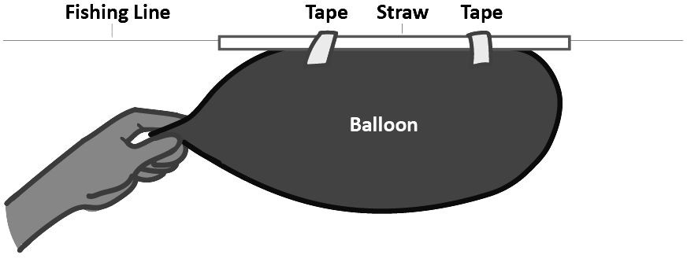

## Análisis

1. Dibuja un diagrama de los que observaste durante el experimento. Etiqueta el globo, el sedal y el popote. Incluye flechas para indicar la dirección de las fuerzas que interactúan, el flujo del aire y el movimiento del globo.
2. Describe lo que causó el movimiento del globo. Explica en qué dirección se movió el globo y en qué dirección se liberó el aire del globo.

# Péndulo de Newton

## Materiales

* Péndulo de Newton

## Direcciones

Realiza cada una de las tareas debajo y responde a las preguntas.

1. ¿Qué ocurre cuando levantas y sueltas una canica, como en la imagen arriba? ¿Por qué ocurre?
2. ¿Qué ocurre cuando levantas y sueltas dos canicas del mismo lado? ¿Por qué?
3. ¿Qué patrones observas en las dos actividades anteriores?
4. Describe una experiencia que hayas tenido o con la que estés familiarizado que siga el patrón que observaste arriba.

# Dados Doble

## Materiales

* 1 dado de doble cara (un dado con otro dado más pequeño adentro)

## Instrucciones

Realiza cada una de las tareas debajo y responde a las preguntas.

1. Tira el dado. ¿Qué número aparece en el dado exterior? ¿En el dado interior?
2. Vuelve a tirar el dado. ¿Cambió el número del dado interior?
3. ¿Cómo son similares un dado doble y un cerebro dentro de un cráneo?
4. ¿Qué pasaría si el dado interior tuviera un tamaño similar al dado exterior?